Муниципальное бюджетное дошкольное образовательное
учреждение детский сад «Алёнушка»

ПУБЛИЧНЫЙ ОТЧЕТ

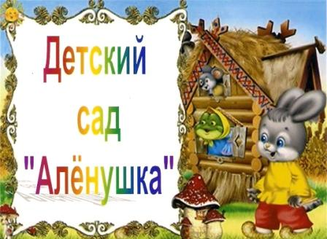

2014-2015 г.

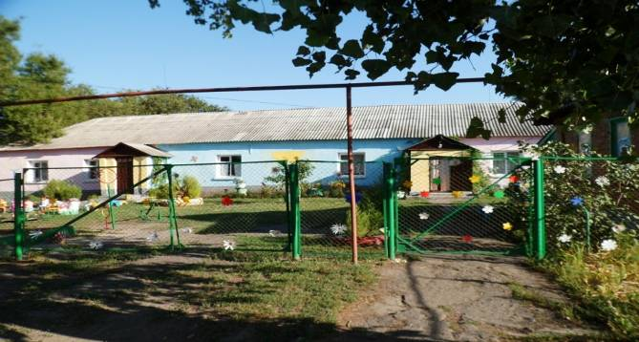

Содержание:

1. Общая характеристика МБДОУ детского сада «Алёнушка»
а) Историческая справка о МБДОУ.
б) Состав воспитанников.
в) Структура управления МБДОУ.
г) Кадры МБДОУ.
д) Финансовое обеспечение.

2.Учебно – воспитательный процесс.

а) Режим работы, сетка занятий, учебный план.
б) Здоровье – сберегающий процесс .
в) Реализация Образовательной программы «Детство»
г) Организация питания.

3 .Основные проблемы МБДОУ.

4 .Основные задачи ближайшего развития МБДОУ.

1.Общая характеристика МБДОУ.

Не стоит жизнь на одном месте, движется время вперёд. Вот и в нашем детском саду «Алёнушка» кипит, бурлит жизнь и работа. МБДОУ детский сад «Аленушка» действует на основании Устава. Рассчитано МБДОУ на 45 человек. С 2008 по 2013 учебный год списочный состав воспитанников составлял от 28 до 20 детей. В 2008- 2010 годах было укомплектовано две разновозрастные группы. В настоящее время функционирует в МБДОУ одна разновозрастная группа, которую посещают дети от 1 до 7 лет.
Все дети дошкольного возраста охвачены дошкольным образованием.

В социальном составе семей воспитанников преобладают семьи работников сельского хозяйства. 87% детей воспитываются в полных семьях.

Структура управления МБДОУ «Аленушка» с. Новиковка

ЗАВЕДУЮЩИЙ МБДОУ
МЕТОДИЧЕСКАЯ  СЛУЖБА |  | МЕДИЦИНСКАЯ  СЛУЖБА |  | АДМИНИСТРАТИВНО-  ХОЗЯЙСТВЕННАЯ |  | Попечительский совет

Воспитатель фельдшер заведующий
. ФАПа хозяйством,
обслуживающий
персонал

Учебно - воспитательный процесс МБДОУ детский сад «Алёнушка» строится на основании программы «Детство». Все методические пособия и демонстрационный материал в 2014 году были приобретены и изготовлены воспитателями и родителями.
В МБДОУ детский сад «Алёнушка» учебно – воспитательный процесс ведут: заведующий и воспитатель. Коллектив в детском саду небольшой, но очень дружный, активный, инициативный, увлечённый и любящий свою работу. Благодаря всем работникам детского сада он по- домашнему уютный и детям в нём комфортно, тепло и уютно. Воспитатель Терешкова Н.А. обновляет предметно-пространственную среду в группе, проявляя фантазию, учитывая возрастные и индивидуальные особенности детей, помощник воспитателя Рыбак Е.Ю. помогает воспитателю в благоустройстве группы и территории детского сада. Повар Мулявина И.В., наша рукодельница, помогает украшать здание и территорию детского сада разными диковинными рисунками. вышивками и поделками.

Здорово, что есть ещё отзывчивые, неравнодушные, внимательные люди!!! Нашему детскому саду очень везёт на встречи с такими людьми! Они помогают нам в проведении ремонта, приобретении игрушек для детей, в укреплении материально- технической базы детского сада и организации учебно – воспитательного процесса. Авакян Сергей Александрович и Кательницкая Наталья Александровна, спасибо Вам огромное за поддержку и внимание.

В 2014-2015 году учебный процесс строился на основании программы «Детство». Для успешной реализации данной программы коллектив МДОУ « Аленушка» ставил следующие задачи:
1.Создание условий для развития у детей дошкольного возраста творческой активности и творческих способностей.
2.Создание условий для укрепления физического и психического здоровья детей.

Учебно - воспитательный процесс включал в себя организованную образовательную деятельность с учётом ФГОС и свободную деятельность детей.
В старшей под группе проводились два занятия по 20-25 минут согласно учебного плана.
В младшей под группе – два занятия по 10 -15 минут. Занятия проводились в первой половине дня и занятия по физическому развитию во второй половине дня на свежем воздухе.

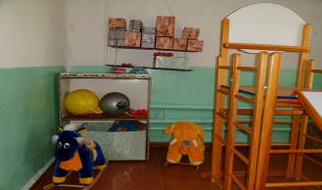
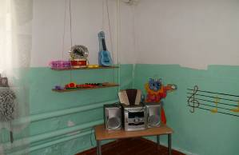

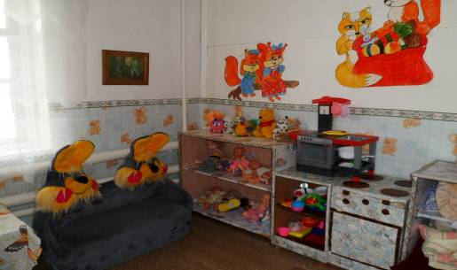

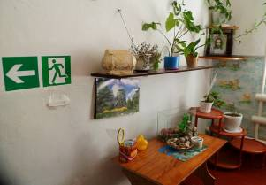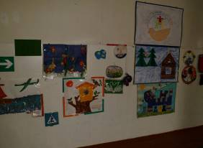

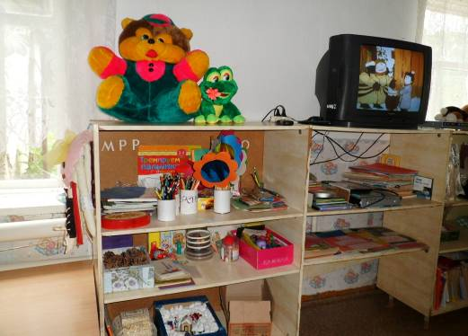

В своей работе воспитатель в старшей под группе Терешкова Н. А. использовала мнемотаблицы и мнемодорожки, которые помогают решить такие задачи как развитие памяти, мышления, внимания детей; методику маленьких человечков- моделирование процессов, происходящих в природном и рукотворном мире между веществами. На занятиях Наталья Алексеевна использовала игру «Чудесные вещи».
Это дало свои результаты: дети стали лучше пересказывать, заучивать стихи, запоминать, научились высказывать свои мысли, составлять рассказ по картине, ориентироваться в окружающем мире.
В МБДОУ оформлена комната быта «Изба».

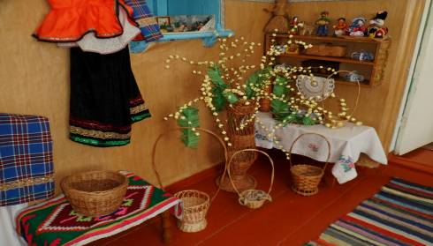

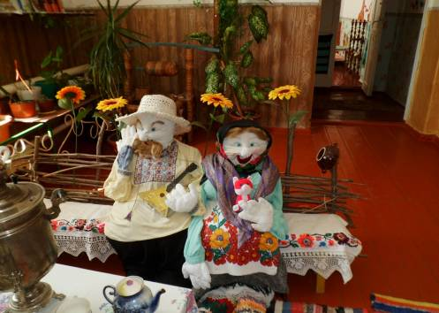

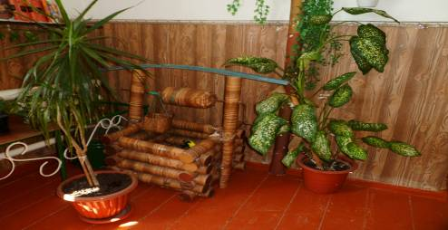

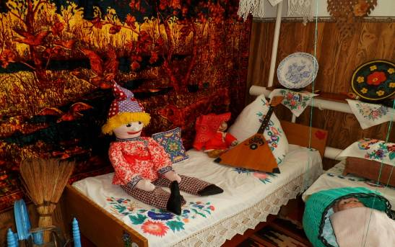

Уже не первый год воспитатель Терешкова Н. А. работает над задачей приобщения детей к истокам русской культуры. В избе проводят занятия по развитию речи, ИЗО. Дети знакомятся здесь с историей костюма, видами росписей, посудой, домашней утварью, с историей игрушки. В избе проводятся утренники и беседы к народным праздникам.
Стало традицией проведение таких мероприятий как «Хлеб- всему голова», «Злое истребление. Дни воинской славы.», «Пришла коляда накануне Рождества.», «Сердце матери лучше солнца греет»,Тёплый Алексей», «Вербное воскресенье» и т.д
На таких встречах и занятиях дети учились добру, любви к родным и близким, к Родине, к природе, уважению к старшим, к труду других людей, умению дружить и жить в коллективе.
Наталья Алексеевна работает также по программе духовно-нравственного воспитания детей дошкольного возраста.

Воспитатель использует часто такую форму занятий, как инсценирование с куклами и игрушками, использует разные виды кукольного театра,
В МБДОУ осуществляется интеграция различных видов художественной деятельности, создающая условия для развития у детей эмоциональной отзывчивости, сопереживания, творческих способностей, обеспечивается возможность самовыражения.
Для детей и родителей организуются коллективные выставки детских и родительских работ.
Методы и приемы по развитию экологической культуры и естественно - научных представлений у детей, применяемые педагогическими работниками способствуют психологической включенности ребенка в мир природы, систематизации представлений и смысловых позиций, развитию любознательности у детей. Созданы условия для практической деятельности взрослых и детей в группах по выращиванию огородных, комнатных растений, цветов, проведения экспериментальной деятельности.

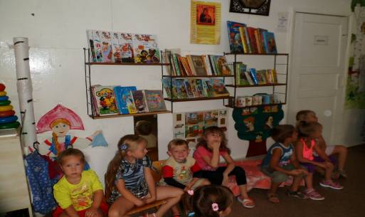

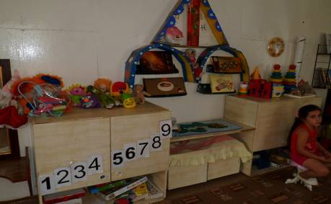

Педагоги в процессе поисковой и исследовательской деятельности с детьми способствуют развитию культуры познания окружающего мира и природы Донского края, своей местности.
Организация питания воспитанников осуществляется МБДОУ. Питание осуществляется в соответствии с примерным 10- дневным меню, разработанным МБДОУ .

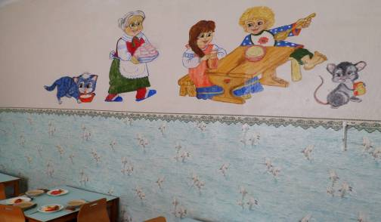

Контроль за качеством питания, витаминизацией блюд, кулинарной обработкой, вкусовыми качествами пищи, санитарным состоянием пищеблока, правильностью хранения, соблюдения сроков реализации продуктов производит заведующий МБДОУ и завхоз.
Одной из главных задач на протяжении многих лет является охрана жизни и здоровья детей. Воспитателиьработал над созданием здоровье сберегающего процесса. Каждое утро проводилась утренняя гимнастика, на занятиях - физминутки, физкультурные занятия проводились регулярно осенью и весной – на свежем воздухе. Для проведения физкультурных занятий были приобретены мячи, скакалки, обручи, сухой бассейн, массажные коврики, самокаты, передвижная тележка для спортивного инвентаря, гимнастическая лавка, организован уголок двигательной активности.
Воспитатель продолжает работать по системам мероприятий оздоровительной работы с детьми. Для младшей под группы «Расти здоровым, малыш», для старшей «Уроки здоровья». В результате дети стали меньше болеть простудными заболеваниями, укрепилось физическое здоровье детей.
Укрепление материальной базы МБДОУ остается основной задачей и на
2016-2017 учебный год.

